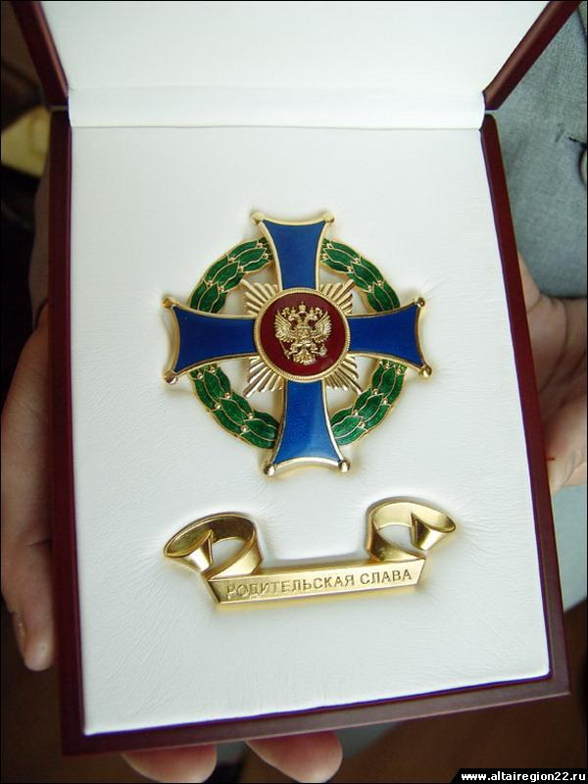
Медалью ордена «Родительская слава»,
либо орденом «Родительская слава»

В соответствии с Указом Президента РФ от 23.05.2008г. №775 «Об учреждении ордена «Родительская слава», медалью ордена «Родительская слава» награждаются родители (усыновители), воспитывающие или воспитывавшие четырех и более детей – граждан РФ в соответствии с требованиями семейного законодательства, по достижении четвертым ребенком возраста трех лет и при наличии в живых остальных детей.
Орденом «Родительская слава» награждаются родители (усыновители), состоящие в браке, заключенном в органах записи актов гражданского состояния, либо, в случае неполной семьи, один из родителей (усыновителей), которые воспитывают или воспитали семерых и более детей – граждан РФ в соответствии с требованиями семейного законодательства, по достижении седьмым ребенком возраста трех лет и при наличии в живых остальных детей.
Награждаемые родители (усыновители) и их дети должны образовывать социально ответственную семью, вести здоровый образ жизни, обеспечивать надлежащий уровень заботы о здоровье, образовании, физическом, духовном и нравственном развитии детей, полное и гармоничное развитие их личности, подавать пример в укреплении института семьи и воспитании детей.
Перечень документов для представления к награждению орденом «Родительская слава» и медалью ордена «Родительская слава»

1. Письмо на имя руководителя органа местного самоуправления городского округа, муниципального района с просьбой согласовать наградные документы (оформляется на фирменном бланке организации, подписывается руководителем).

2. Письмо на имя Губернатора Самарской области с просьбой согласовать наградные документы (оформляется на фирменном бланке организации, подписывается руководителем).

3. Наградной лист по форме № 4, утвержденной Указом Президента Российской Федерации от 07.09.2010 № 1099 (2 экземпляра на формате А-3, из них один экземпляр остается в администрации муниципального образования).

4. Постановление главы администрации муниципального образования о представлении семьи к награждению.

5. Согласования с территориальными органами:
1) здравоохранения,
2) социального обеспечения,
3) образования,
4) опеки и попечительства (для приемных родителей).

6. Данные проверок правоохранительных органов:

1) Заключение комиссии по делам несовершеннолетних и защите их прав муниципального района о том, что дети не состоят и не состояли на учете в комиссии по делам несовершеннолетних, заверенное печатью;

2) справка из органов внутренних дел, административных комиссий о том, что родители не привлекались к уголовной и административной ответственности, заверенная печатью.

7. Копии свидетельств о рождении детей, о заключении брака родителями, копии паспортов родителей (страницы содержащие фамилию, имя, отчество, дату выдачи паспорта, адрес места регистрации).

8. Постановление главы муниципального образования о создании семьи (для усыновителей).

9. Договор о создании приемной семьи и о передаче несовершеннолетних, оставшихся без попечения родителей, на воспитание в приемную семью.

10. Справки с места работы на родителей с указанием должности, организационно-правовой формы юридического лица (копия страницы устава с полным фирменным наименованием организации) и места осуществления ими трудовой деятельности с необходимыми реквизитами - должность, фамилия должностного лица, выдавшего справку, дата, печать.

11. отзывы общественных организаций о вкладе родителей в воспитание детей (женских объединений, Российского детского фонда), заверенные печатью; копии статей из средств массовой информации о данной семье, о достижениях родителей, детей.

12. при наличии государственных, ведомственных наград у родителей (усыновителей), детей, копии удостоверений (приказов о награждении) наград, заверенные печатью;

В наградном листе в пункте 5 «Основания представления к награждению» должны отражаться особые заслуги родителей в воспитании детей и укреплении семейных традиций. Дети, родители которых представляются к награждению должны являться примером для окружающих: в учебе должны быть прилежными учениками и успевать по всем школьным предметам, являться участниками и победителями, занявшими призовые места в олимпиадах, творческих конкурсах, в спорте, принимать участие в общественной жизни класса и школы, заниматься в различных кружках. В семье должно уделяться внимание трудовому воспитанию детей (дети помогают родителям в ведении домашнего хозяйства, владеют навыками мастерства).
Если дети обучаются в колледжах, институтах, университетах, они должны успешно справляться с учебной программой, не иметь академических задолженностей, вести активную общественную деятельность.
Если в семье воспитывается ребенок-инвалид, обязательно указывается вклад родителей в адаптацию ребенка к жизни в обществе, создание условий для его гармоничного развития.
Семья должна пользоваться авторитетом и уважением в обществе (на работе, у соседей), родители и дети должны вести здоровый образ жизни, подавать пример окружающим в укреплении института семьи и воспитании детей. Родители должны обеспечивать надлежащий уровень заботы о здоровье, физическом, духовном и нравственном развитии детей, полное и гармоничное развитие их личности. В обязательном порядке должно учитываться мнение общественности по отношению к каждой конкретной семье. Семья должна проживать в квартире или собственном доме и содержать свое жилье в порядке.
При выдвижении кандидатур на награждение необходимо учитывать действующее наградное законодательство, которое не допускает повторного награждения государственной наградой за одни и те же заслуги. Граждане, награжденные наградами СССР, РФСР за материнство, наградами Российской Федерации за воспитание детей, к повторному награждению не представляются.

Указ Президента РФ от 13.05.2008 N 775 "Об учреждении ордена "Родительская слава»
13 мая 2008 года N 775
В целях поощрения граждан Российской Федерации за большие заслуги в укреплении института семьи и воспитании детей постановляю:
1. Учредить орден "Родительская слава".
2. Утвердить прилагаемые:
Статут ордена "Родительская слава";
описание ордена "Родительская слава";
эскиз бланка грамоты о награждении орденом "Родительская слава";
форму наградного листа для представления к награждению орденом "Родительская слава".
3. Награжденным родителям (усыновителям) вручаются один орден "Родительская слава" и одна грамота о награждении орденом "Родительская слава", каждому награжденному вручаются удостоверение к ордену "Родительская слава", знак ордена для ношения в торжественных случаях и миниатюрная копия знака ордена для повседневного ношения.
(п. 3 в ред. Указа Президента РФ от 29.04.2009 N 475)
4. Установить, что при награждении орденом "Родительская слава" одному из награжденных родителей (усыновителей) выплачивается единовременное денежное поощрение в размере 50 000 рублей в порядке, определяемом Правительством Российской Федерации.
5. Правительству Российской Федерации:
обеспечить финансирование расходов, связанных с реализацией настоящего Указа;
определить порядок выплаты единовременного денежного поощрения, предусмотренного настоящим Указом.
6. Рекомендовать органам государственной власти субъектов Российской Федерации устанавливать для лиц, награжденных орденом "Родительская слава", дополнительные меры социальной поддержки.

Обращаться по адресу:
отделение Семья м.р. Похвистневский ГКУ СО «Комплексный центр социального обслуживания населения Северо-Восточного округа»:
адрес: г. Похвистнево, ул. Матросова, д.1., 8 (84656)2-22-32, 2-56-94., группа в Контакте: https://vk.com/7i_love,
график работы: понедельник, вторник, пятница с 8.00 до 16.00., перерыв с 12.00 до 13.00., среда, четверг — выездные дни., суббота, воскресенье —выходные дни.

